БЛАНК ОПРОСНОГО ЛИСТА.

№/n | ЗАПРАШИВАЕМЫЕ ДАННЫЕ |  |  | ОТВЕТЫ ЗАКАЗЧИКА
1 | Порядковый номер КРУ по плану
2 | Номинальное напряжение |  | 10 кВ
3 | Номинальный ток сборных шин |  | 630 А
4 | Схема главных цепей
5 | Назначение КРУ
6 | Номер схемы главных цепей
7 | Тип выключателя
8 | Тип заземлителя
9 | Напряжение опер. питания, В
10 | Предохранитель плавкая вставка
11 | Трансформатор тока, А |  | ТОЛ-10
12 | Трансформатор тока нулевой последовательности |  | Кол-во
13 | Трансформатор напряжения
14 | Трансформатор собственных нужд
15 | Ограничитель перенапряжения
16 | Амперметр, А
17 | Киловольтметр, кВ
18 | Реле, требующее уточнения характеристик по заказу | Отсечка КА1,  КА2, (КА3)
19 | Реле, требующее уточнения характеристик по заказу | МТЗ КА4, КА5, (КА:)
20 | Реле, требующее уточнения характеристик по заказу | Перегрузка КА7
21 | Реле, требующее уточнения характеристик по заказу | Земляная защита  KAN
22 | Реле, требующее уточнения характеристик по заказу | Защита мин. напряжения
23 | Реле, требующее уточнения характеристик по заказу | Микропроцессорное устройство РЗ
24 | Газовая защита
25 | Дуговая защита
26 | Приборы учета, тип счетчика
27 | Дополнительные требования
28 | Наименование объекта
29 | Заказчик, адрес
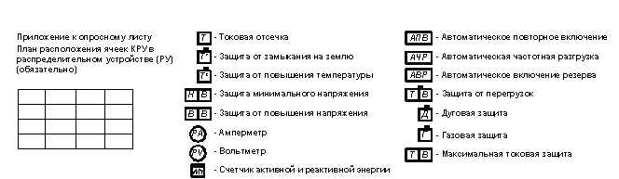

размер указанный заказчиком подпись

